有关上一节的内容,参考:django学习笔记13

这一节我们来学习图表

一般有2个第三方库可以使用

HighCharts: https://www.highcharts.com/

echarts : https://echarts.apache.org/zh/index.html

1.我们打开layout.html,在里面添加一个数据统计链接
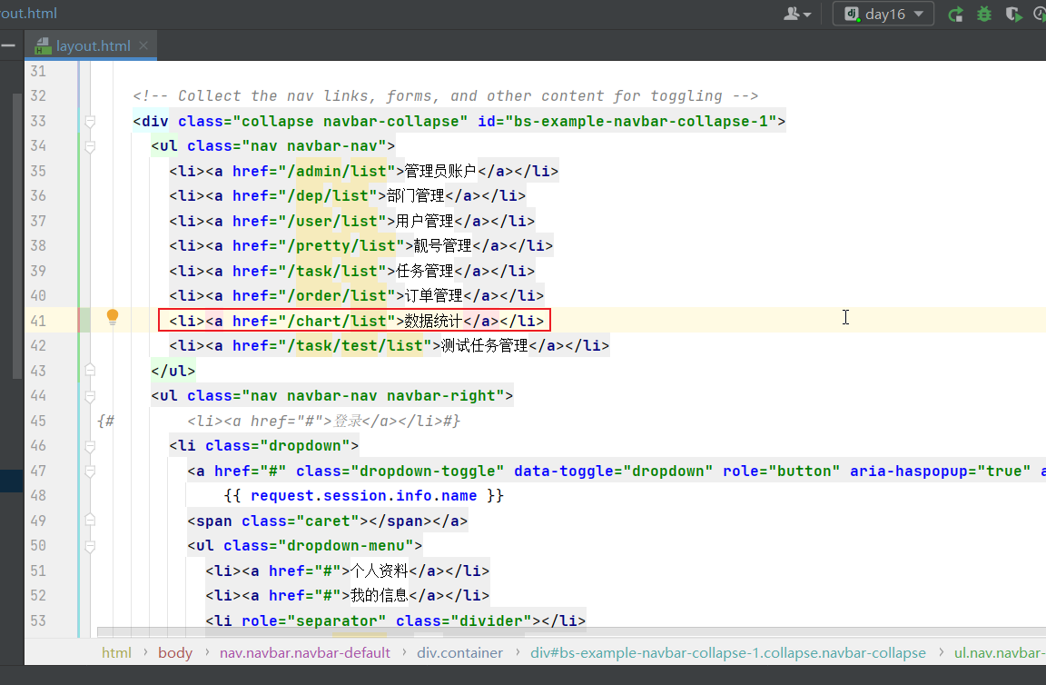

2.然后我们在urls.py里面添加一个路由映射
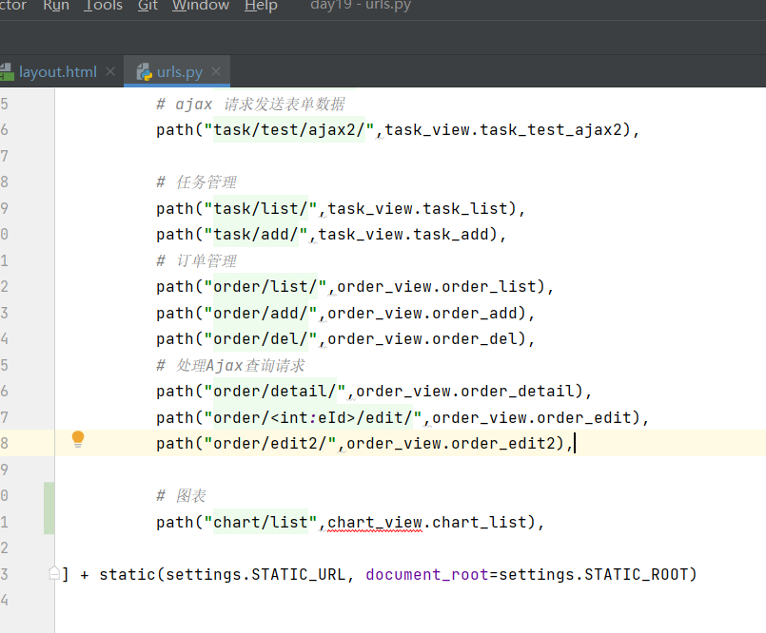

3.然后我们需要在views文件夹里面新建一个chart_view.py文件,并且在里面新建供养chart_list函数
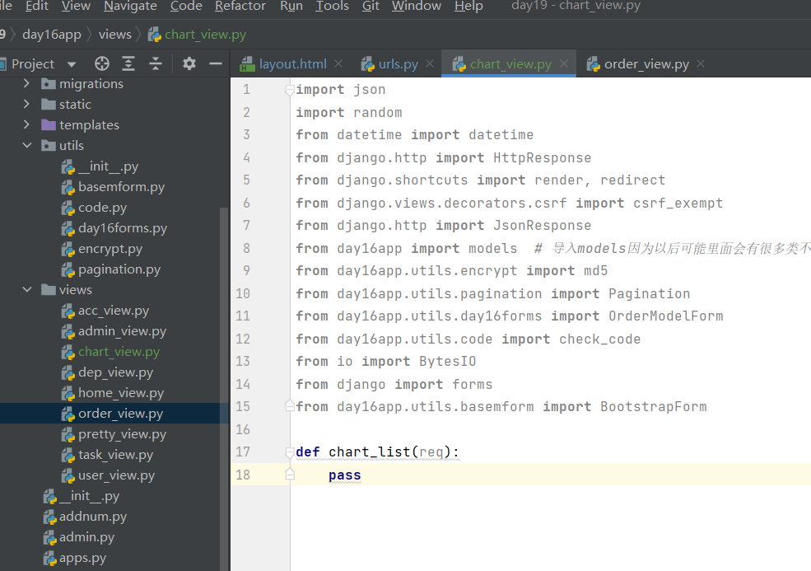

然后我们需要在urls.py里面导入这个chart_view
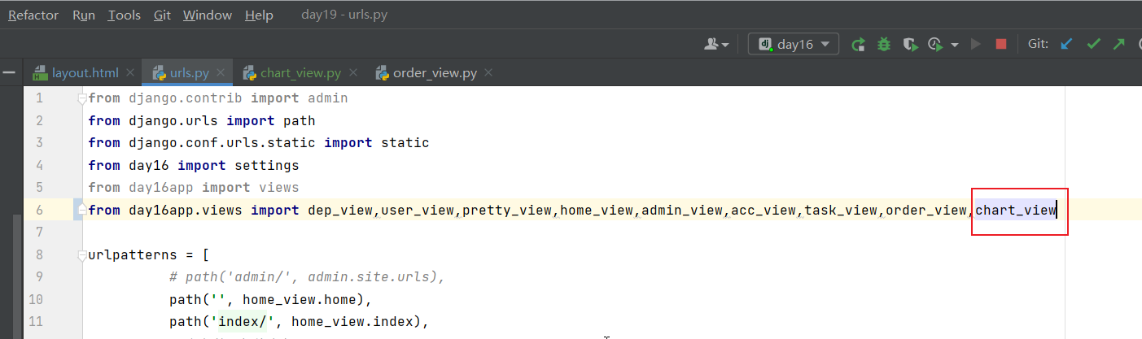

然后我们需要在这个chart_list函数里面渲染一个chart_list.html页面
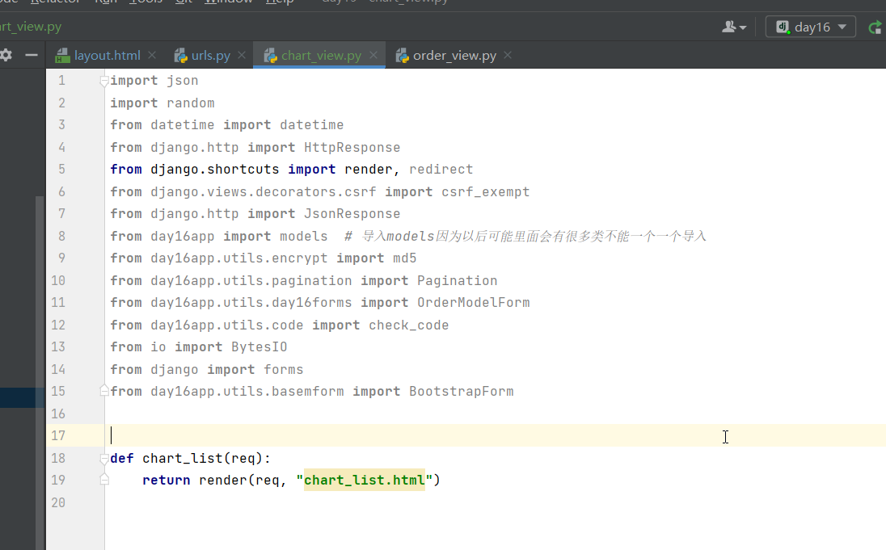

然后我们需要在templates文件夹里面新建一个chart_list.html模板文件我们先在里面把大体的架构搭建起来
{% extends 'layout.html' %}
{% block title %}
<title>数据统计</title>
{% endblock %}
{% block content %}
<div class="container">
<div class="panel panel-default">
<div class="panel-heading">折线图</div>
<div class="panel-body">
折线图
</div>
</div>
<div class="row">
<div class="col-sm-8">
<div class="panel panel-default">
<div class="panel-heading">柱状图</div>
<div class="panel-body">
柱状图
</div>
</div>
</div>
<div class="col-sm-4">
<div class="panel panel-default">
<div class="panel-heading">饼图</div>
<div class="panel-body">
饼图
</div>
</div>
</div>
</div>
</div>
{% endblock %}
{% block js %}
{% endblock %}

效果是这样子的
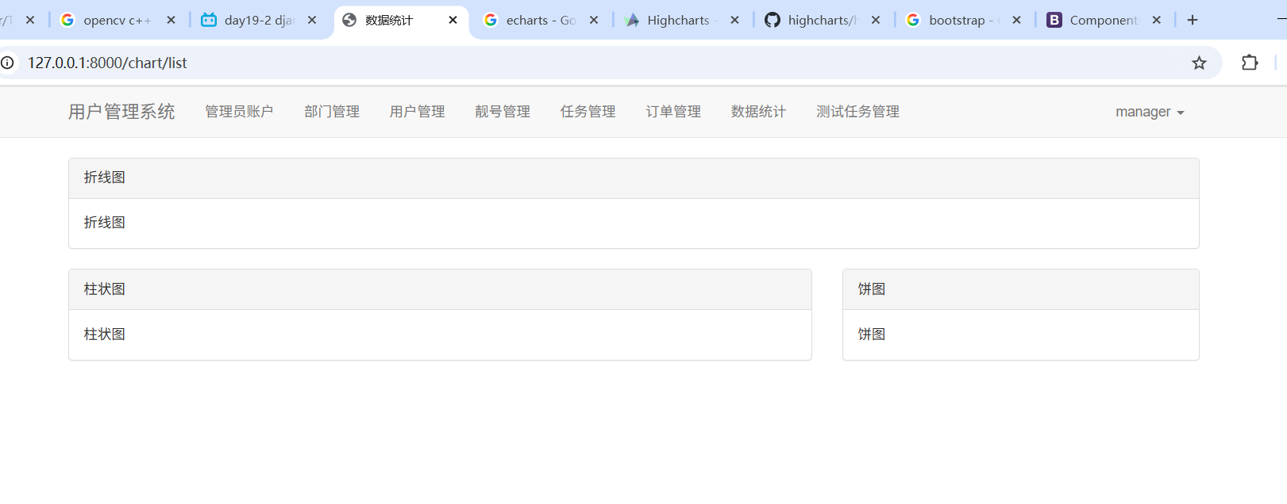

然后我们需要下载echart.js,把它放到static/js文件夹中
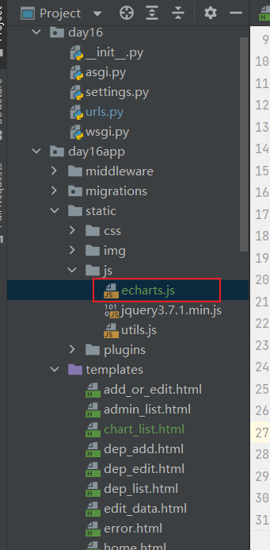

然后我们需要加载静态文件夹然后引入echarts.js
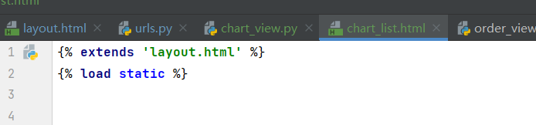
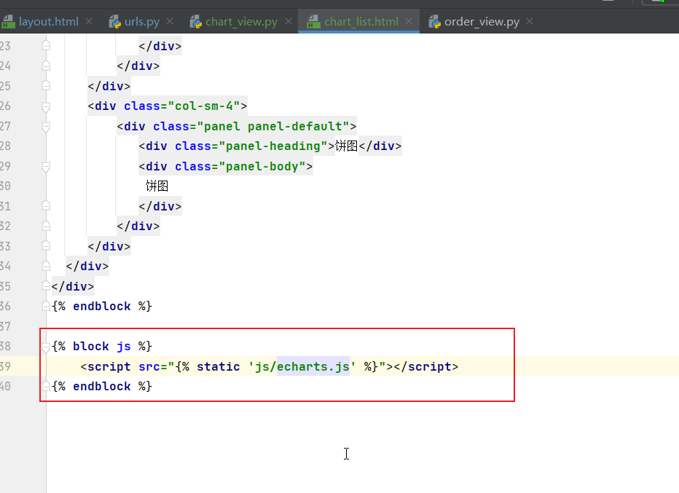

然后我们在echarts官网拷贝一个柱状图过来,把它修改一下,
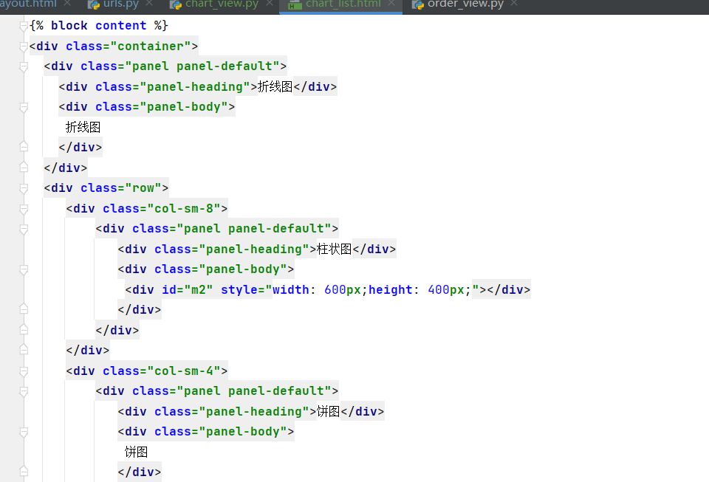
<script>
//初始化echarts
var charts = echarts.init($("#m2")[0]) //jquery对象转化为dom对象: jquery对象[0]
console.log(charts)
// 指定图表的配置项和数据
var option = {
title: {
text: 'ECharts 入门示例'
},
tooltip: {},
legend: {
data: ['计划销量','实际销量']
},
xAxis: {
data: ['1月', '2月', '3月', '4月', '5月', '6月']
},
yAxis: {},
series: [
{
name: '计划销量',
type: 'bar',
data: [5, 20, 36, 10, 10, 20]
},
{
name: '实际销量',
type: 'bar',
data: [3, 8, 26, 15, 7, 30]
}
]
};
// 使用刚指定的配置项和数据显示图表。
charts.setOption(option);
</script>

效果
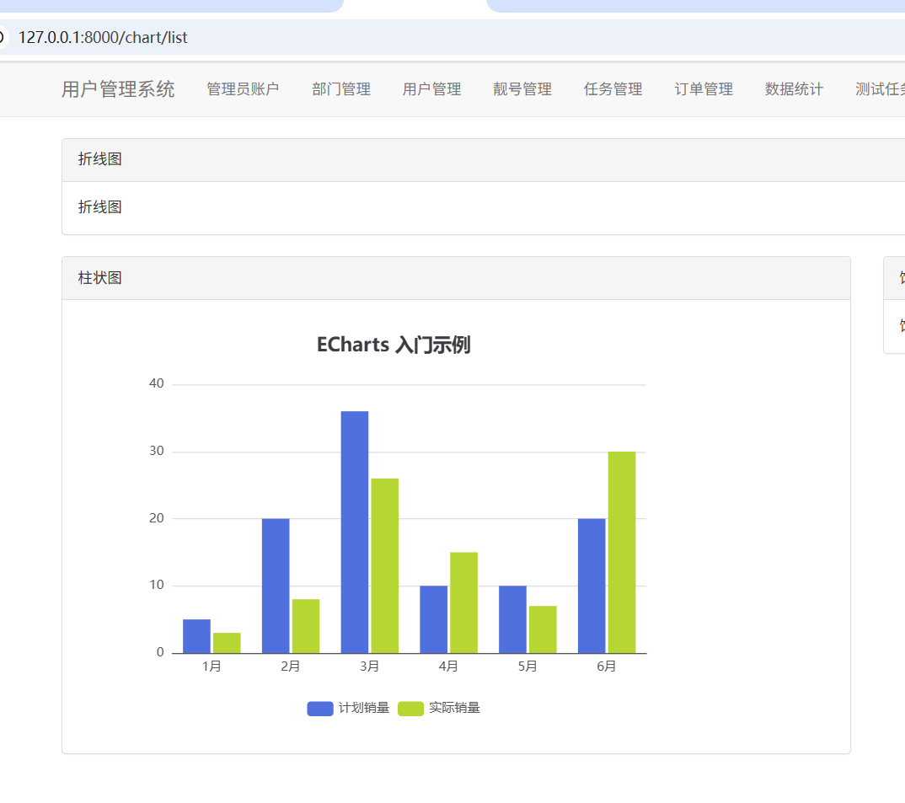

还可以把它官网2个员工的销售业绩对比
<script src="{% static 'js/echarts.js' %}"></script>
<script>
//初始化echarts
var charts = echarts.init($("#m2")[0]) //jquery对象转化为dom对象: jquery对象[0]
console.log(charts)
// 指定图表的配置项和数据
var option = {
title: {
text: '员工销售业绩对比'
},
tooltip: {},
legend: {
data: ['Jack','Mary'],
{#top:0#}
},
xAxis: {
data: ['1月', '2月', '3月', '4月', '5月', '6月']
},
yAxis: {},
series: [
{
name: 'Jack',
type: 'bar',
data: [5, 20, 36, 10, 10, 20]
},
{
name: 'Mary',
type: 'bar',
data: [3, 8, 26, 15, 7, 30]
}
]
};
// 使用刚指定的配置项和数据显示图表。
charts.setOption(option);
</script>

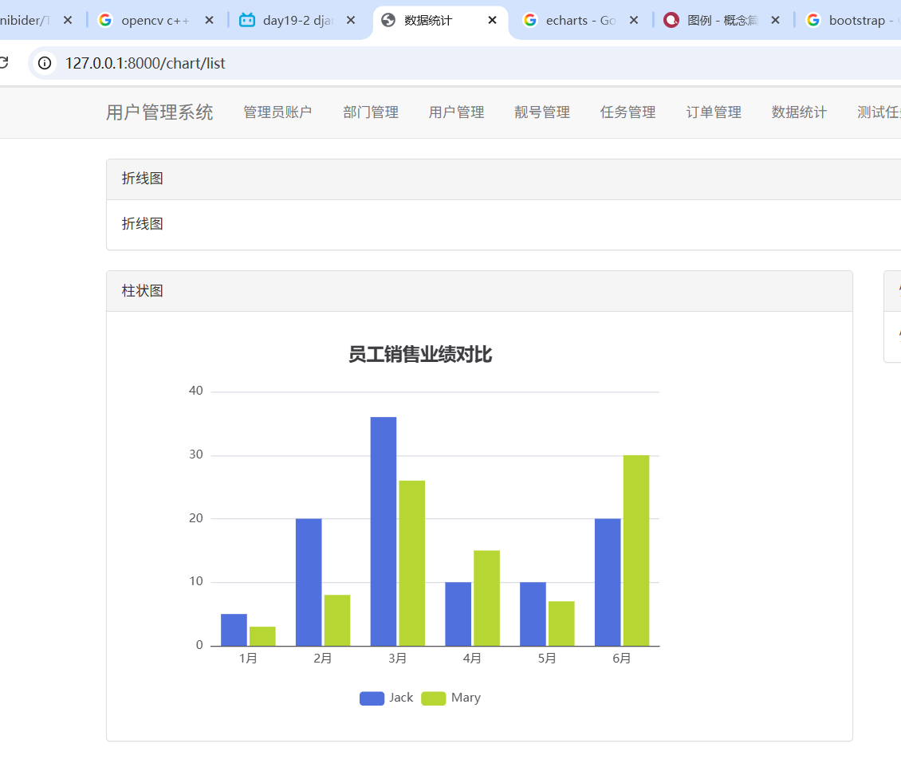

还可以添加小标题,不过现在这些数据都是写死的,不符合我们的需要,我们需要使用自己的添加数据然后再来绘制图表.

我们可以先发送Ajax请求获取数据,把代码修改如下
<script src="{% static 'js/echarts.js' %}"></script>
<script>
//获取需要绘制图表的数据
$(function () {
initBar();
})
function initBar() {
//初始化echarts
var charts = echarts.init($("#m2")[0]) //jquery对象转化为dom对象: jquery对象[0]
console.log(charts)
// 指定图表的配置项和数据
var option = {
title: {
text: '员工销售业绩对比',
subtext:'云南分公司',
},
tooltip: {},
legend: {
data: [],//从后端获取
{#top:0#}
},
xAxis: {
data: [] //从后端获取
},
yAxis: {},
series: [] //从后端获取
};
$.ajax({
url:"/chart/bar/",
type:"get",
dataType:"JSON",
success:function (res) {
//用后台获取的数据来更新option
// 使用刚指定的配置项和数据显示图表。
charts.setOption(option);
}
})
}
</script>

然后我们需要在urls.py里面添加一个echart/bar/路由映射
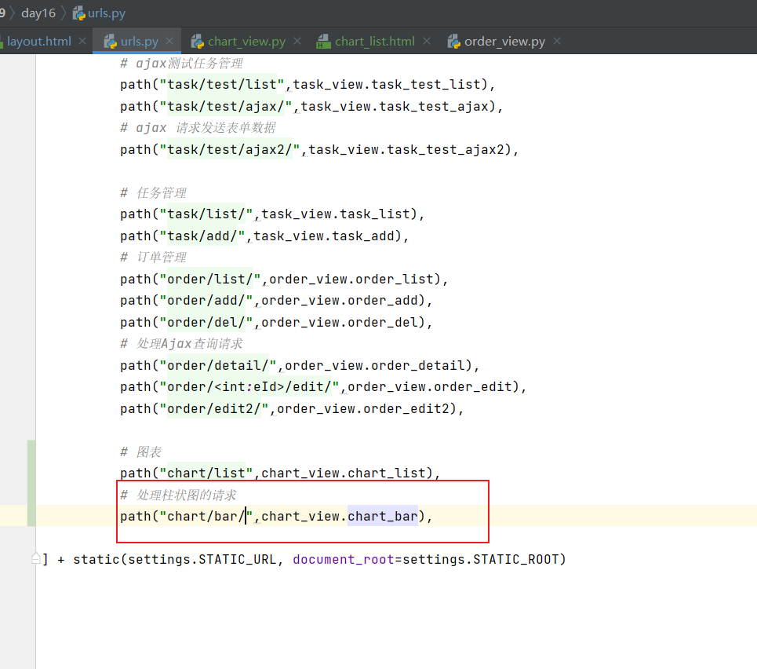

然后我们需要在echart_view.py里面新建一个echart_bar函数,在这里模拟从数据库获取数据返回给用户
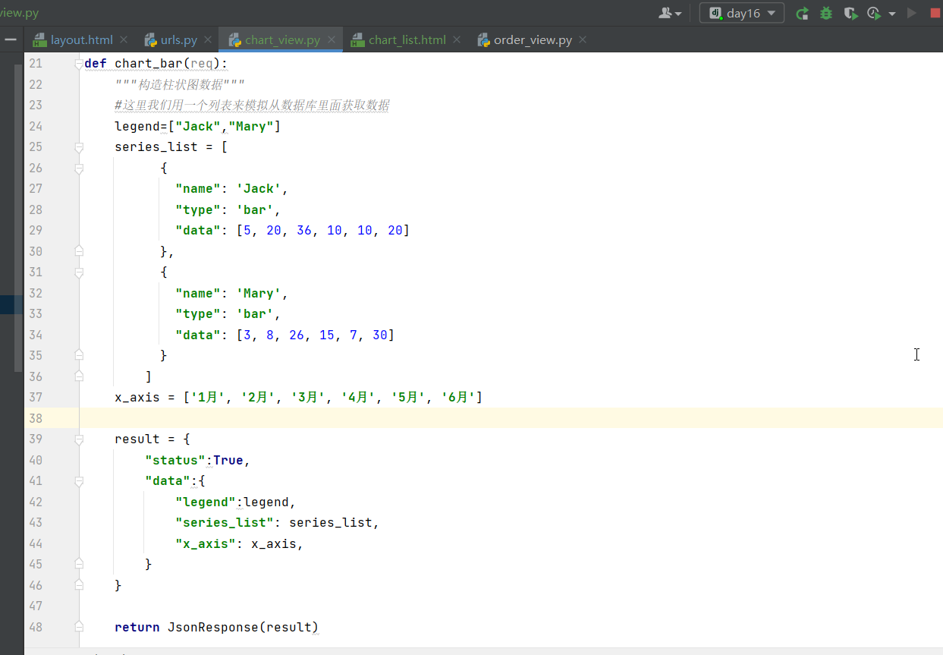

然后我们回到chart_list.html模板文件,在success函数里面添加给option赋值的代码
<script src="{% static 'js/echarts.js' %}"></script>
<script>
//获取需要绘制图表的数据
$(function () {
initBar();
initPie();
})
function initBar() {
//初始化echarts
var charts = echarts.init($("#m2")[0]) //jquery对象转化为dom对象: jquery对象[0]
console.log(charts)
// 指定图表的配置项和数据
var option = {
title: {
text: '员工销售业绩对比',
subtext:'云南分公司',
},
tooltip: {},
legend: {
data: [],
{#top:0#}
},
xAxis: {
data: []
},
yAxis: {},
series: [
]
};
$.ajax({
url:"/chart/bar/",
type:"get",
dataType:"JSON",
success:function (res) {
//用后台获取的数据来更新option
if(res.status){
console.log(res.data)
option.legend.data = res.data.legend
option.series = res.data.series_list
option.xAxis.data = res.data.x_axis
// 使用刚指定的配置项和数据显示图表。
charts.setOption(option);
}
}
})
}
</script>

然后我们来添加一个饼图,在外面预留的饼图位置里面添加一个div标签
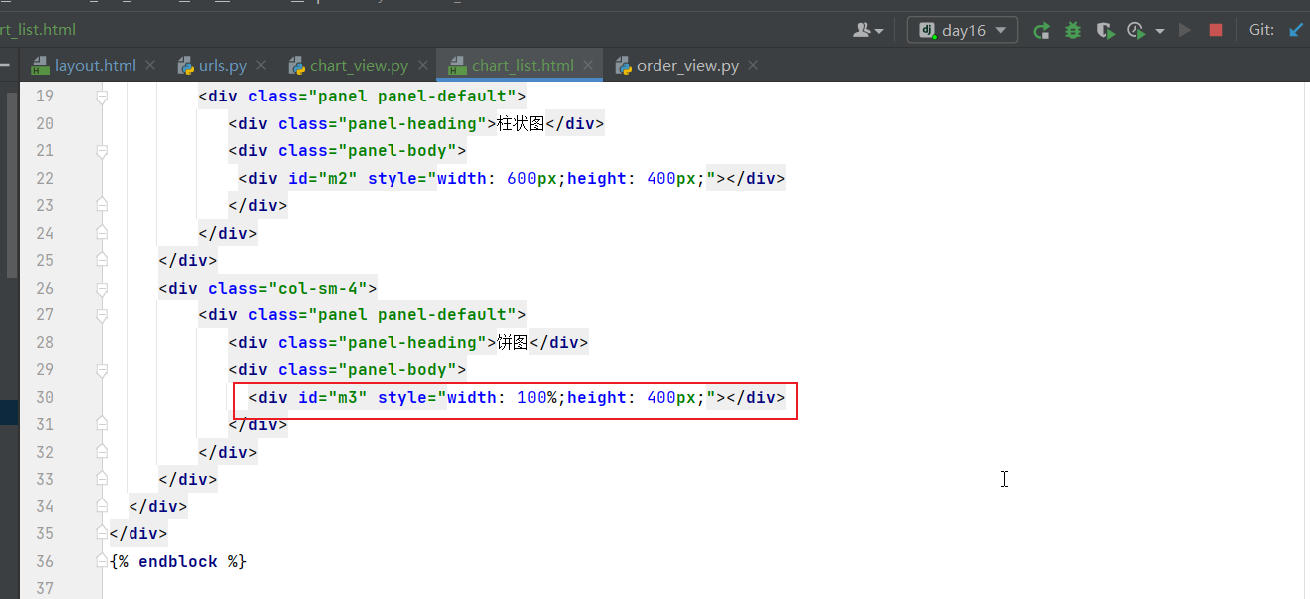

然后从echarts.js官网里面复杂一个饼图过来,修改一下内容
<script src="{% static 'js/echarts.js' %}"></script>
<script>
//获取需要绘制图表的数据
$(function () {
initBar();
initPie();
})
function initBar() {
//初始化echarts
var charts = echarts.init($("#m2")[0]) //jquery对象转化为dom对象: jquery对象[0]
console.log(charts)
// 指定图表的配置项和数据
var option = {
title: {
text: '员工销售业绩对比',
subtext:'云南分公司',
},
tooltip: {},
legend: {
data: [],
{#top:0#}
},
xAxis: {
data: []
},
yAxis: {},
series: [
]
};
$.ajax({
url:"/chart/bar/",
type:"get",
dataType:"JSON",
success:function (res) {
//用后台获取的数据来更新option
if(res.status){
console.log(res.data)
option.legend.data = res.data.legend
option.series = res.data.series_list
option.xAxis.data = res.data.x_axis
// 使用刚指定的配置项和数据显示图表。
charts.setOption(option);
}
}
})
}
//初始化饼状图
function initPie() {
//初始化echarts
var charts = echarts.init($("#m3")[0]) //jquery对象转化为dom对象: jquery对象[0]
var option;
option = {
title: {
text: '部门预算占比',
subtext: '云南分公司',
left: 'center'
},
tooltip: {
trigger: 'item'
},
legend: {
orient: 'vertical',
left: 'left'
},
series: [
{
name: '预算',
type: 'pie',
radius: '50%',
data: [
{ value: 1048, name: 'IT部门' },
{ value: 735, name: '运营' },
{ value: 580, name: '新媒体' },
],
emphasis: {
itemStyle: {
shadowBlur: 10,
shadowOffsetX: 0,
shadowColor: 'rgba(0, 0, 0, 0.5)'
}
}
}
]
};
option && charts.setOption(option);
}
</script>

效果
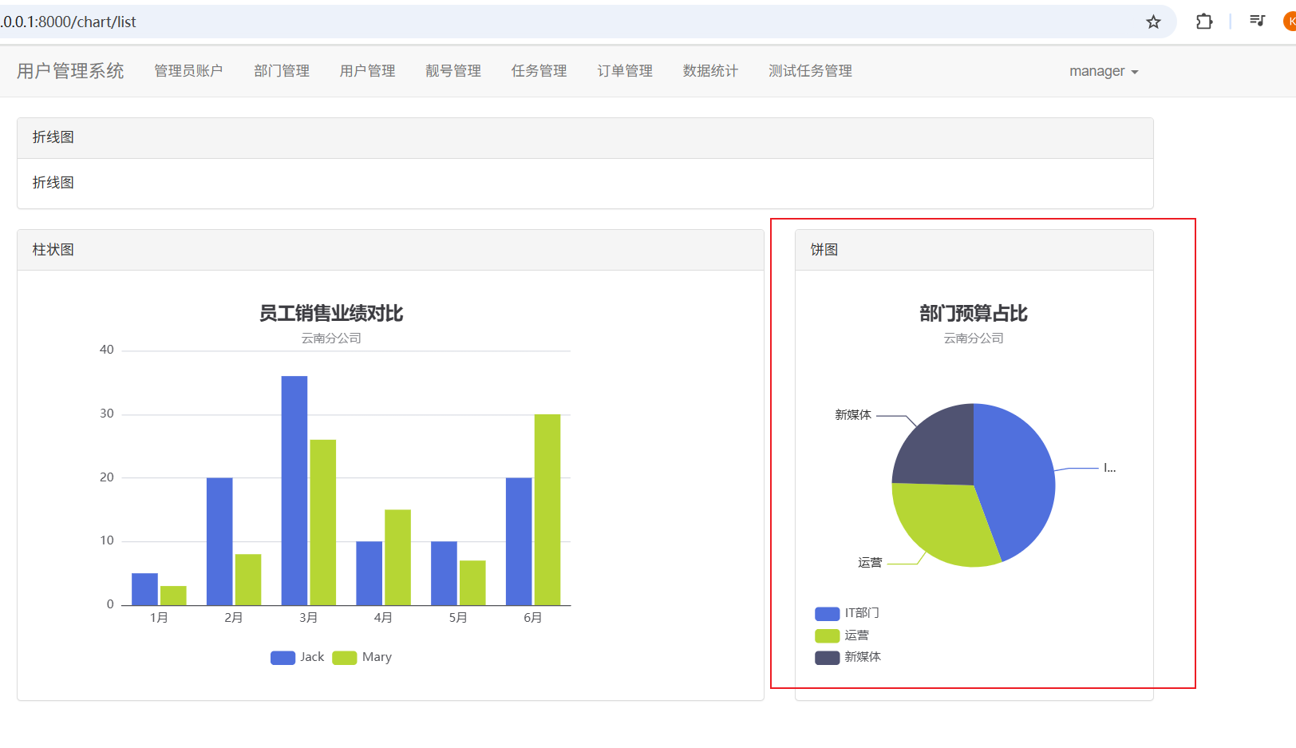

然后我们需要在urls.py里面新建一个路由映射chart/pie/,把它和chart_view.py里面的chart_pie函数对应起来
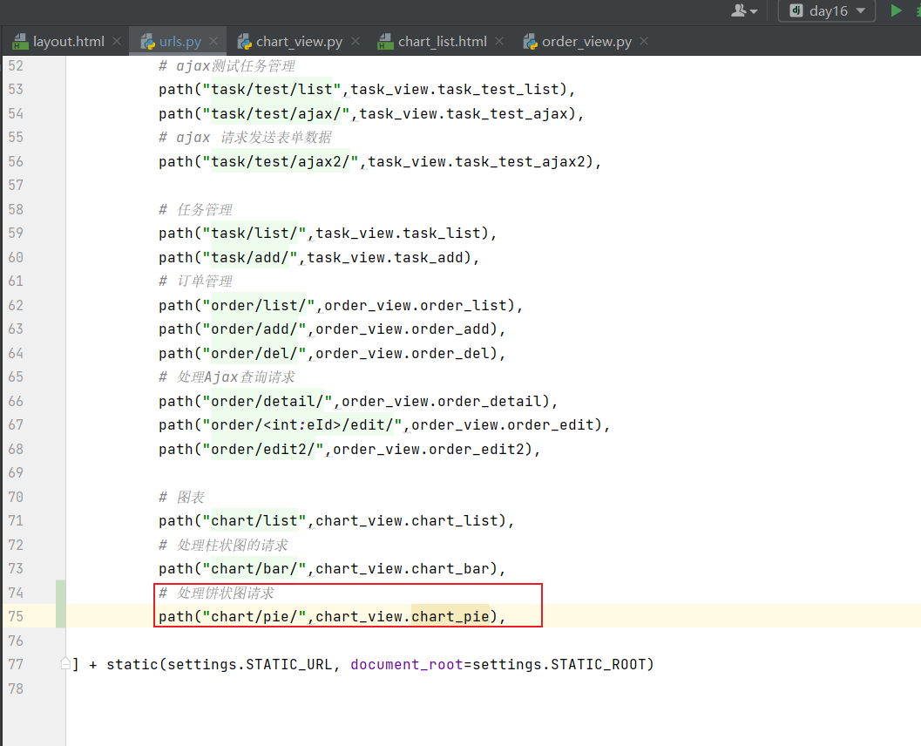

我们在chart_list.html文件里面的initPie函数里面发送Ajax请求
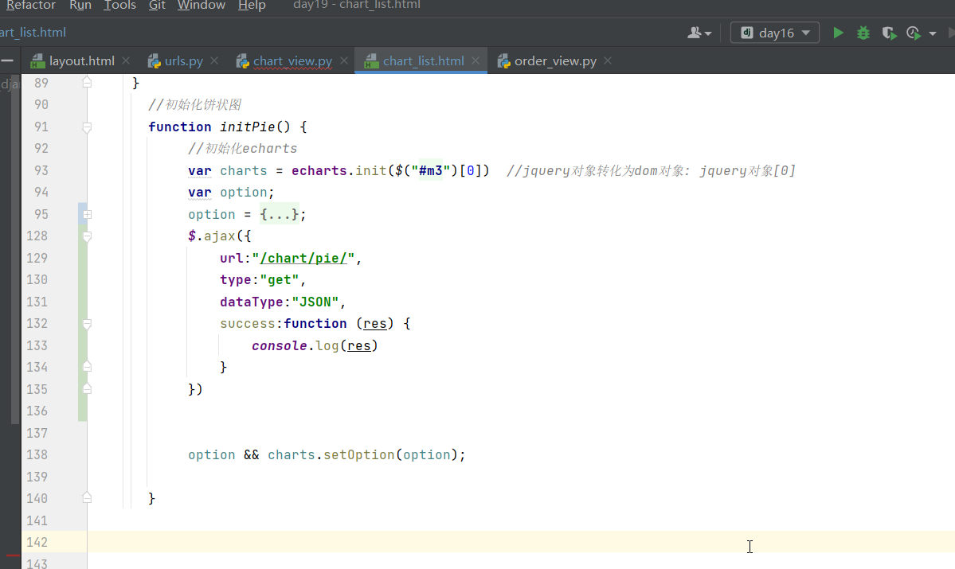

然后我们需要在chart_view.py里面新建一个chart_pie函数
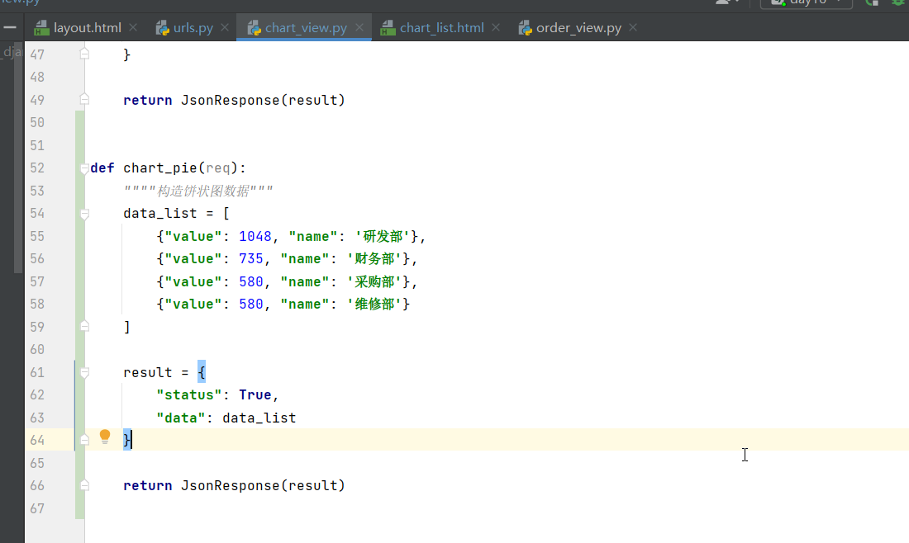

回到chart_list.html,我们继续完成这里的代码
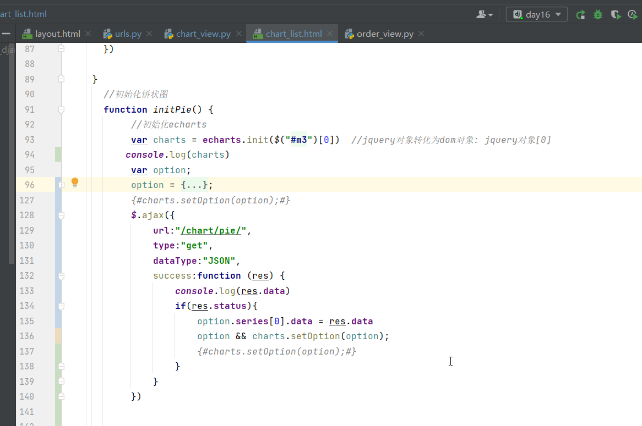

效果:
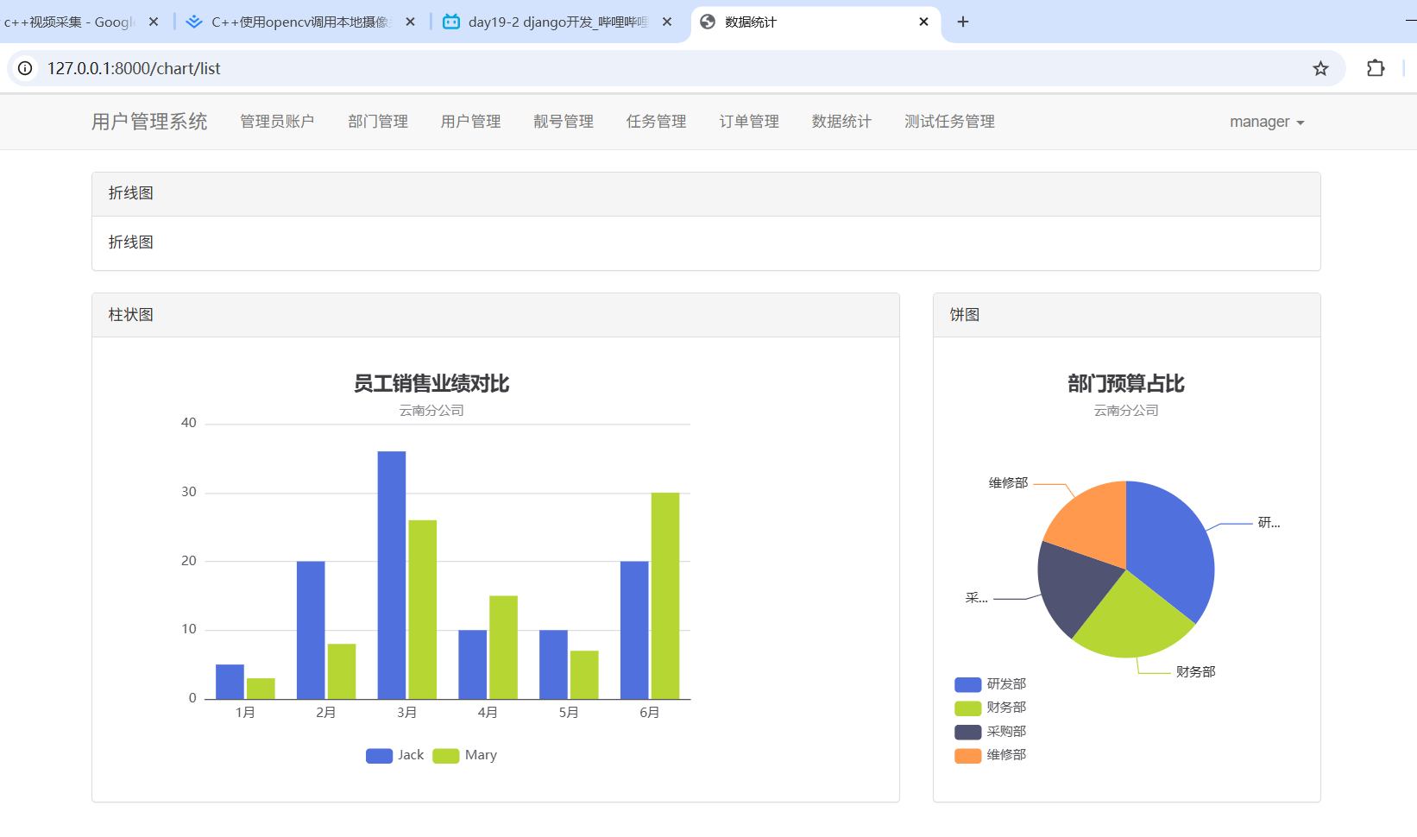

4.我们来玩一下折线图,我们先到echart官网找一个折线图,把它拿过来粘贴到我们的chart_list.html里面
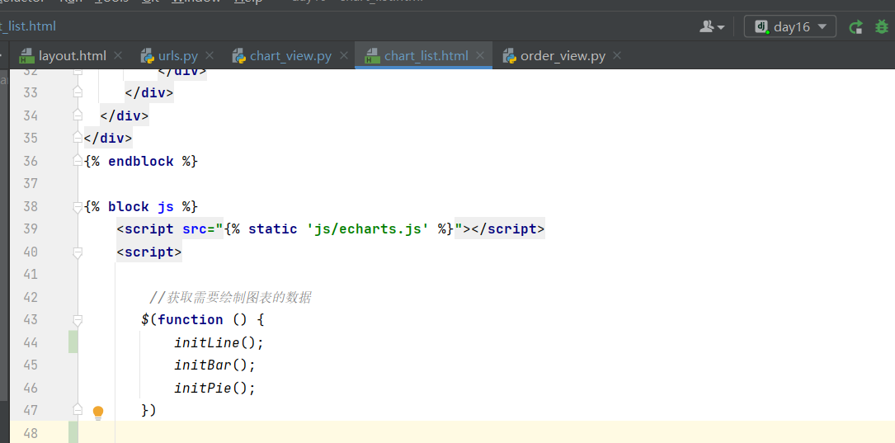
function initLine() {
var chartDom = document.getElementById('m1');
var myChart = echarts.init(chartDom);
var option = {
title: {
text: '分公司业绩图',
left:25,
top:0
},
tooltip: {
trigger: 'axis'
},
legend: {
data: ['上海分公司', '广东分公司', '云南分公司'],
top:0
},
grid: {
left: '3%',
right: '4%',
bottom: '3%',
containLabel: true
},
toolbox: {
feature: {
saveAsImage: {}
}
},
xAxis: {
type: 'category',
boundaryGap: false,
data: ['1月', '2月', '3月', '4月', '5月', '6月','7月']
},
yAxis: {
type: 'value'
},
series: [
{
name: '上海分公司',
type: 'line',
stack: 'Total',
data: [120, 132, 101, 134, 90, 230, 210]
},
{
name: '广东分公司',
type: 'line',
stack: 'Total',
data: [220, 182, 191, 234, 290, 330, 310]
},
{
name: '云南分公司',
type: 'line',
stack: 'Total',
data: [150, 232, 201, 154, 190, 330, 410]
}
]
};
option && myChart.setOption(option);
}

然后我们在放置折线图的地方添加一个div,id为m1
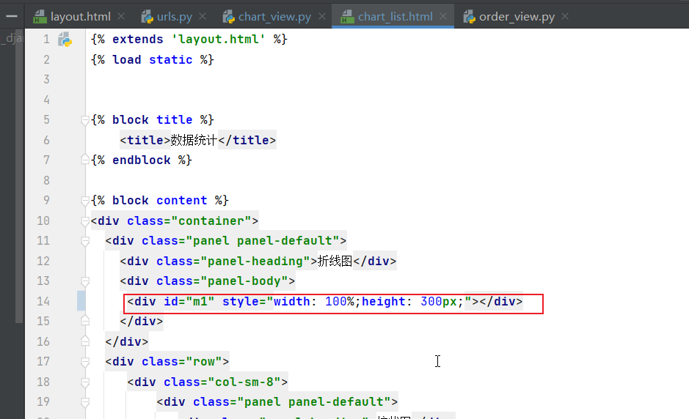

效果
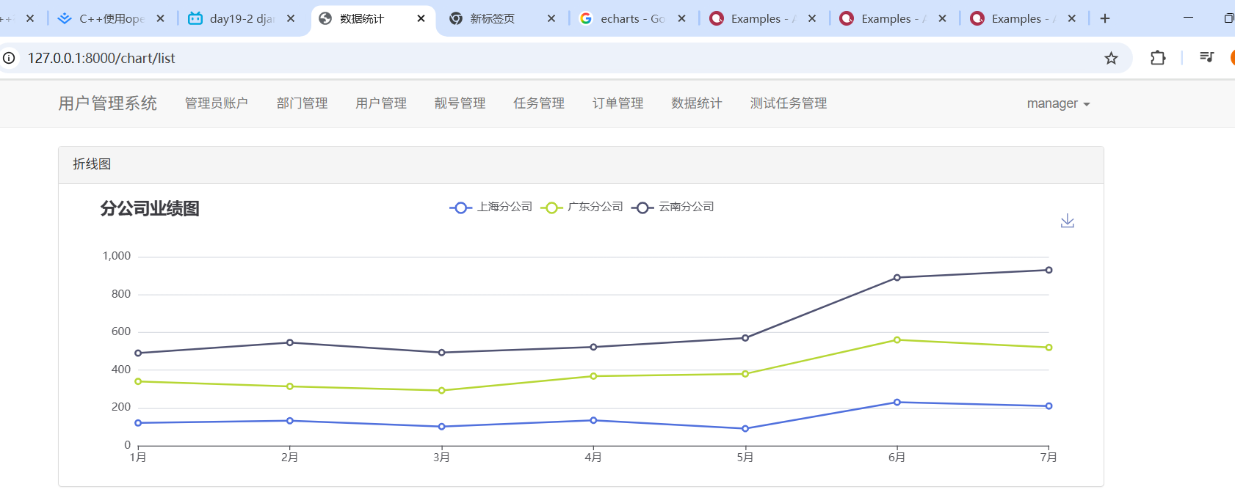

然后我们来发送ajax请求,模拟从后端获取数据.
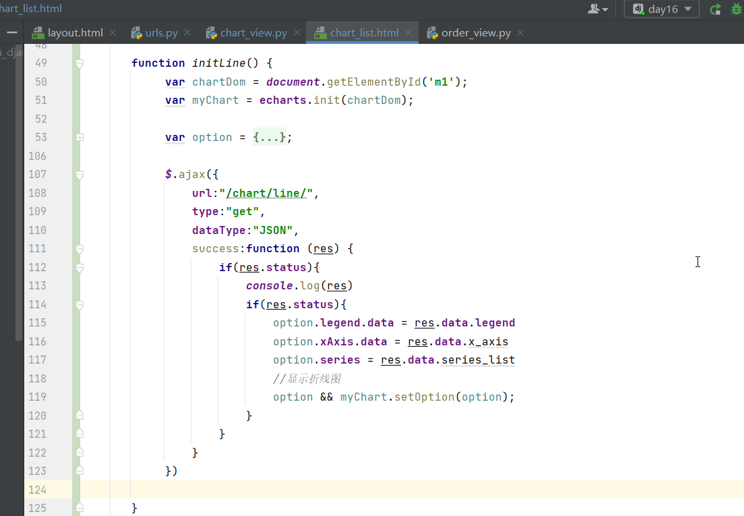

然后我们在urls.py里面新建一个路由映射chart/line/把它和chart_view.py里面的chart_line函数对应起来
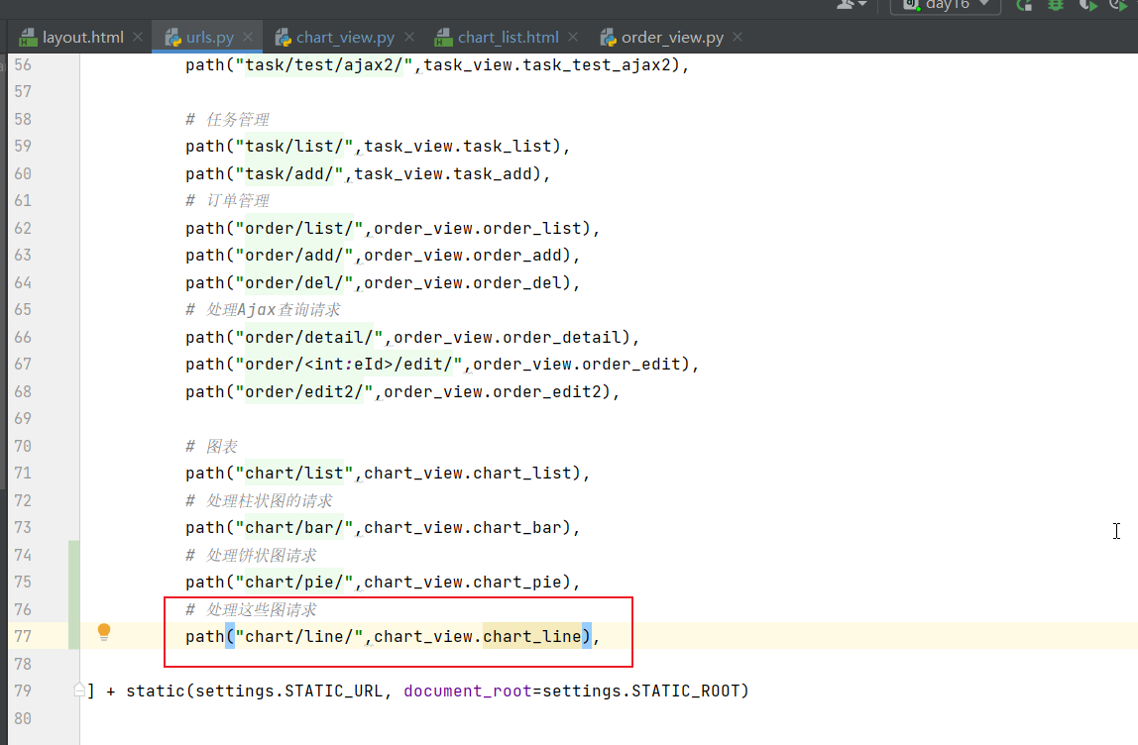

然后我们在chart_view.py里面新建一个chart_line函数,在里面构造折线图需要的数据并且返回
def chart_line(req):
"""构造折线图数据"""
legend=['上海分公司', '广东分公司', '云南分公司']
x_axis = ['1月', '2月', '3月', '4月', '5月', '6月','7月']
series_list = [
{
"name": '上海分公司',
"type": 'line',
"stack": 'Total',
"data": [120, 132, 101, 134, 90, 230, 210]
},
{
"name": '广东分公司',
"type": 'line',
"stack": 'Total',
"data": [220, 182, 191, 234, 290, 330, 310]
},
{
"name": '云南分公司',
"type": 'line',
"stack": 'Total',
"data": [150, 232, 201, 154, 190, 330, 410]
}
]
date_dict = {
"legend":legend,
"x_axis":x_axis,
"series_list":series_list
}
result = {
"status":True,
"data":date_dict
}
return JsonResponse(result)

效果
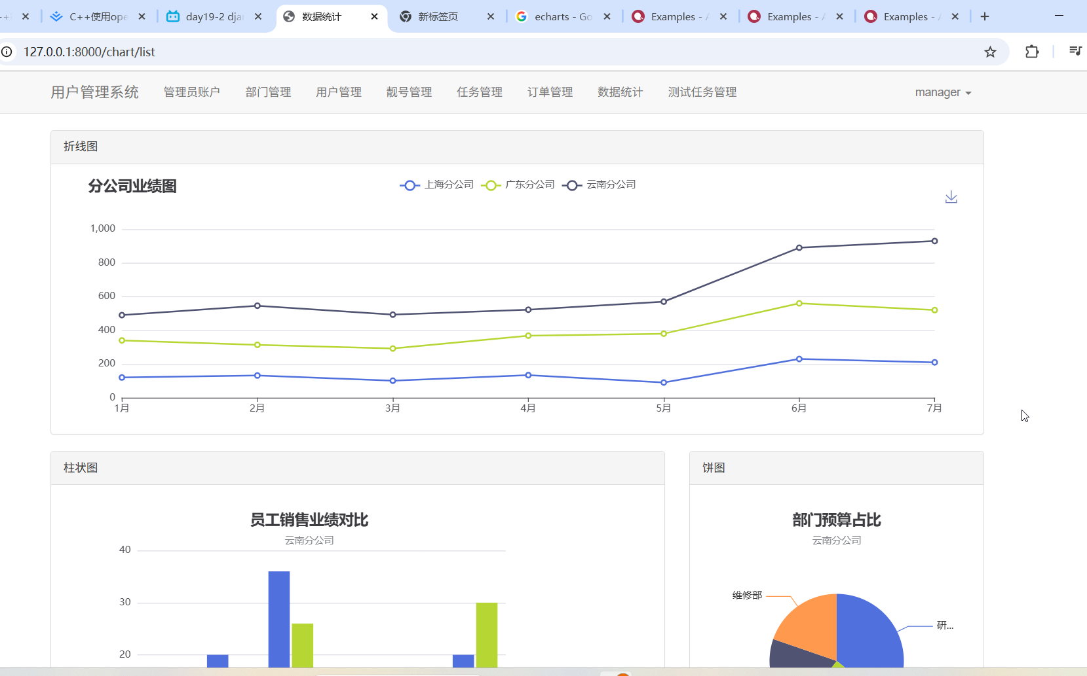

在实际开发中,我们需要使用从数据库里面获取的实际数据来绘制图表,原理是一样的,只需要根据需要来构造数据即可,可能我们以后使用highcharts的频率比echarts更高.

复习

1.django的orm操作
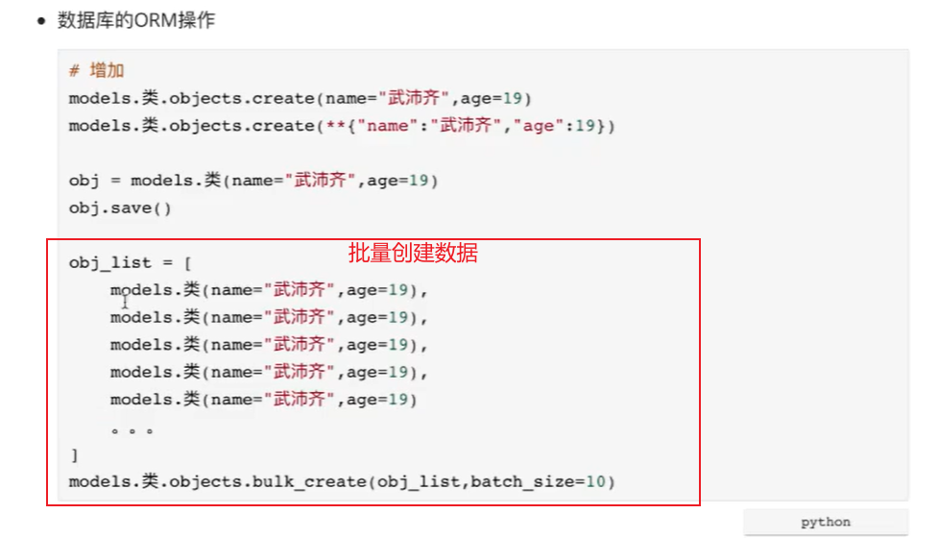
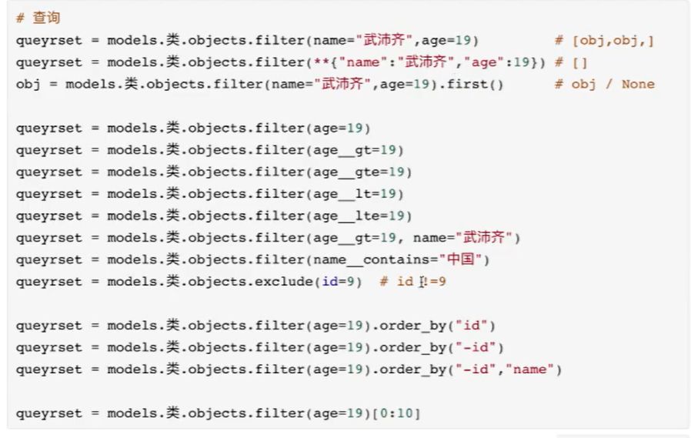
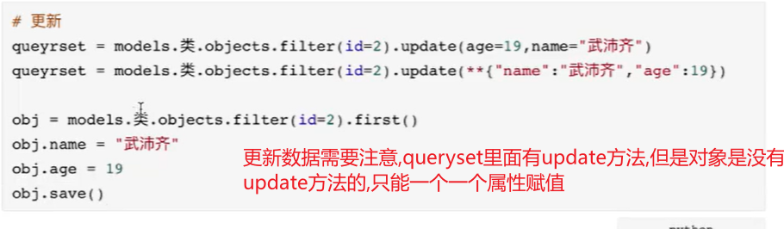

2.django的form和modelform组件
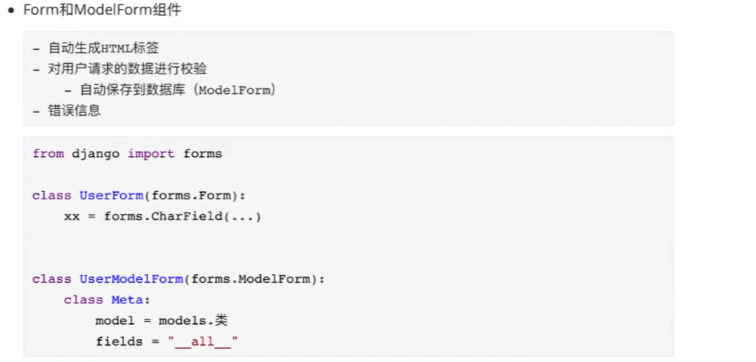

新增数据
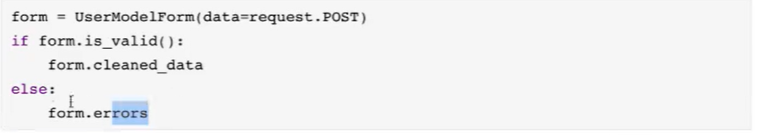

编辑数据(更新)
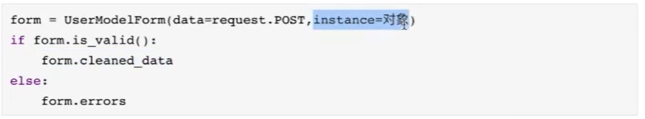

3,csrf认证
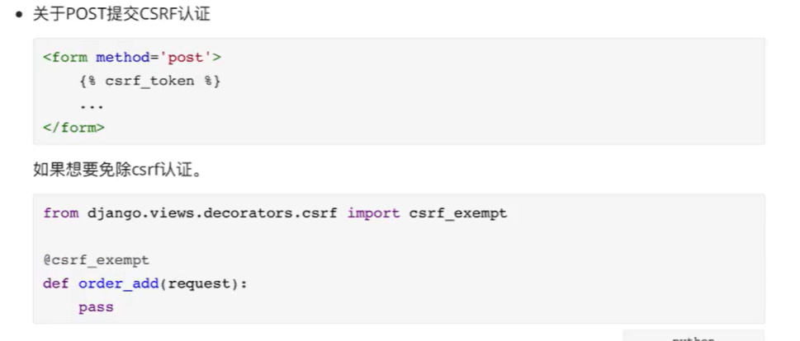

4.Cookie和Session
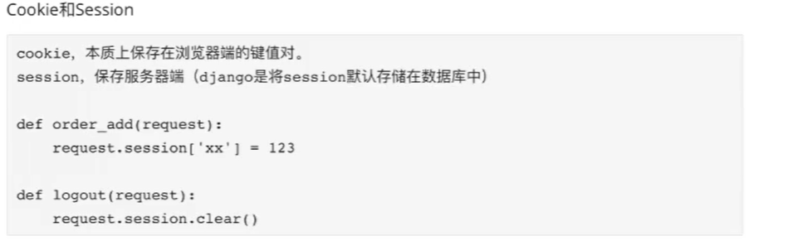

5.中间件
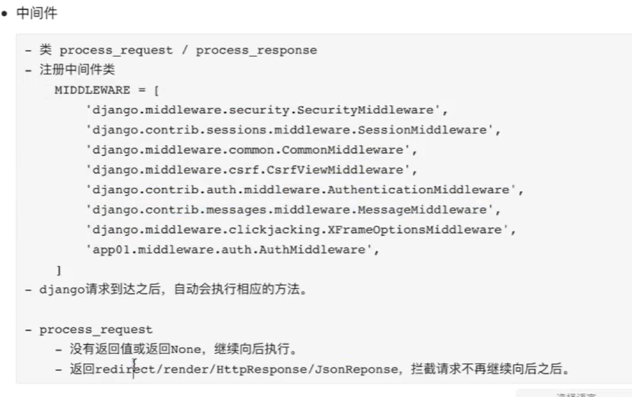

6.图片验证码
